**Слабковский Василь Антонов (Słabkowski Wasil)**

28 февраля 1794 г – крещение (НИАБ 136-13-894, лист 21об, №12/1794-р (ориг)), (РГИА 823-2-18, лист 249об,№8/1794-р (коп)).

**НИАБ 136-13-894:** Лист 21-об. **Метрическая запись №12/1794-р (ориг).**

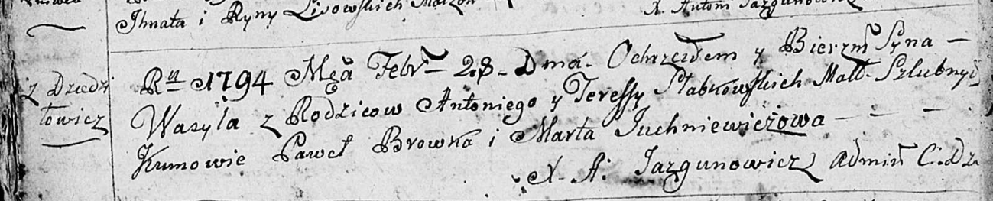

Дедиловичская Покровская церковь. 28 февраля 1794 года. Метрическая запись о крещении.

Słabkowski Wasyl – сын родителей с деревни Дедиловичи.

Słabkowski Antoni – отец.

Słabkowska Teresa – мать.

Browka Paweł - кум.

Juchniewiczowa Marta - кума.

Jazgunowicz Antoni – ксёндз.

**РГИА 823-2-18:** Лист 249об. **Метрическая запись №8/1794-р (коп).**

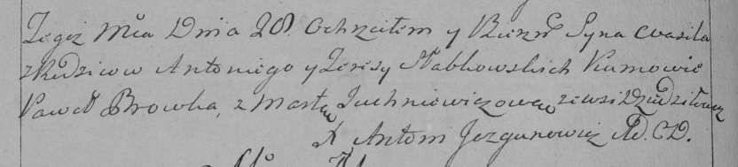

Дедиловичская Покровская церковь. 28 февраля 1794 года. Метрическая запись о крещении.

Słabkowski Wasil – сын родителей с деревни Дедиловичи.

Słabkowski Antoni – отец.

Słabkowska Teresa – мать.

Browka Paweł – кум.

Juchniewiczowa Marta – кума.

Jazgunowicz Antoni – ксёндз.